拉萨中学高三年级（2016届）第四次月考生物试卷

命题： 审定：

（理科综合满分300分，考试时间180分钟，请将答案填写在答题卡上）

第I卷（选择题）

一、选择题（每题只有一个最符合题意的答案，每空3分，共36分）
1用含有¹⁵N标记的胸腺嘧啶脱氧核苷酸和³²P标记的尿嘧啶核糖核苷酸的培养液培养活的洋葱根尖，一段时间后检测放射性元素的种类，结果是（ ）
A．所有细胞中均有¹⁵N和³²p
B．所有细胞中均无¹⁵N和³²p
C．部分细胞中有¹⁵N，所有细胞中均有³²P
D．所有细胞中均有¹⁵N，部分细胞中有³²P
2.下图表示动物肌肉细胞细胞膜转运部分物质示意图，与图中信息不相符的是（ ）
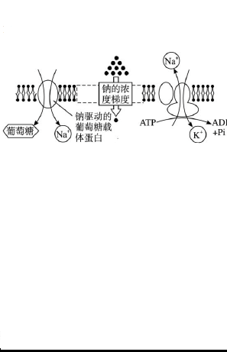
A．甲侧为细胞外，乙侧为细胞内
B．Na⁺既可顺浓度梯度运输也可逆浓度梯度运输
C．图示中葡萄糖跨膜运输的直接驱动力不是ATP
D．图示中葡萄糖跨膜运输方式与细胞吸收甘油相同
3．下列关于物质转化的叙述中，错误的是（ ）
A．有氧呼吸把有机物转化成无机物，无氧呼吸也可把有机物转化成无机物
B．光合作用中ATP与ADP、NADP⁺与NADPH之间的相互转化，发生在光反应阶段
C．三碳化合物和五碳化合物可以相互转化，瞬时增强光照会使三碳化合物减少
D．将S型菌DNA与活的R型菌混合培养，R型肺炎双球菌能转化成S型菌
4．下列有关细胞生命历程的叙述中，正确的是（ ）
A．细胞分裂产生的子代细胞基因型均相同
B．细胞凋亡是由严格的遗传机制决定的
C．原癌基因和抑癌基因的存在导致细胞癌变
D．衰老细胞的出现必然导致个体生命的衰老
5．下列关于叶绿体和线粒体的叙述，正确的是( )
A．线粒体和叶绿体均含有少量的DNA
B．叶绿体在光下和黑暗中均能合成ATP
C．细胞生命活动所需的ATP均来自线粒体
D．线粒体基质和叶绿体基质所含酶的种类相同
6.下列关于“一定”的说法正确的有（ ）
①光合作用一定发生在叶绿体中 ②有氧呼吸一定发生在线粒体中
③没有细胞核的细胞一定是原核细胞 ④酶催化作用的最适温度一定是37℃
⑤细胞生物的遗传物质一定是DNA
⑥蛋白质的肽链在核糖体上形成后，一定要经内质网和高尔基体加工后才具备其功能
⑦与双缩脲试剂发生紫色反应的物质一定是蛋白质
⑧用斐林试剂检验某植物组织样液，水浴加热后出现砖红色，说明该样液中一定含有葡萄糖
A. 有四个正确 B．有三个正确 C．有一个正确 D．全部不正确
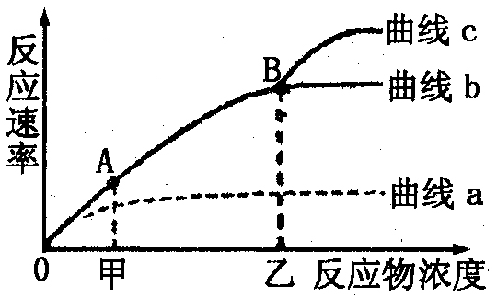
7.下图曲线b表示在最适温度、最适pH条件下，反应物浓度与酶促反应速率的关系。据图分析正确的是（ ）

A．增大pH，重复该实验，A、B点位置都不变
B．B点后，升高温度，酶活性增加，曲线将呈现c所示变化
C．酶量增加后，图示反应速率可用曲线a表示
D．反应物浓度是限制曲线AB段反应速率的主要因素
8.在科学史上许多科学家分别用科学的思想方法取得了重大科技成就，在下列生物领域的发现中科学家与其使用的技术或方法对应完全一致的一组是（ ）
 | 科学发现 | 科学家 | 科学家的思想或方法
A[ | 基因在染色体上 | 萨顿 | 假说—演绎法
B | 遗传的基本规律 | 孟德尔 | 假说—演绎法
C | 光合作用中O₂的来源 | 卡尔文 | 同位素标记H₂¹⁸O
D | DNA是遗传物质 | 艾弗里 | ³⁵S标记噬菌体的蛋白质外壳
9.对下列四幅图的描述正确的是（ ）
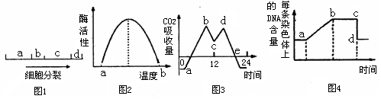

A．图1中a阶段X射线照射可诱发突变，b阶段用秋水仙素能抑制纺锤体形成
B．图2中的温度在a时酶分子结构改变、活性较低
C．图3中bc段和de段的变化都会引起C₃化合物含量的下降
D．图4中造成cd段下降的原因在有丝分裂和减数分裂中是不同的
10.下图为真核细胞内细胞呼吸的部分过程，下列有关叙述正确的是（）

A．①、②过程进行的场所一定不同 B．①、②过程一定都有ATP生成
C．①、②过程一定都有[H]生成 D．图示过程中没有氧气的消耗
11．已知某mRNA的碱基中，U占20％，A占10％，则它的模板中胞嘧啶占（ ）
A. 25％ B. 30％ C. 35％ D. 70％
12.下列有关遗传物质基础的叙述中，正确的是（ ）
A．(A+C)/(T+G)的碱基比例体现了DNA分子的特异性
B．格里菲斯利用肺炎双球菌的转化实验证明了DNA是主要的遗传物质
C．最初认为遗传物质是蛋白质，并推测氨基酸多种排列顺序可能蕴含遗传信息
D．既有DNA又有RNA的生物，其遗传物质是DNA和RNA
二、非选择题（共54分，选修只选一道）
41．（每空2分，共14分）为探究环境因素对植物生理作用的影响，研究人员用密闭装置对生长状态一致的玉米植株进行分组实验，结果如下表：
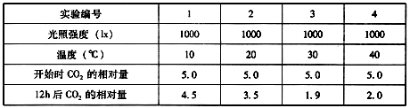

请分析回答：
（1）本实验的自变量是______；无关变量有______等（至少列举2个），本实验的课
题为 。
（2）密闭装置中CO₂的相对量均减少的原因是 。
（3）若将密闭装置放在黑暗中进行同样实验，发现12 h后CO₂的相对量均超过5.0，原因是
（4）玉米植株处于20℃的黑暗环境中12h后CO₂的相对量是5．4，则第二组装置中植株光合作用固定CO₂的相对量为 。
（5）光合作用的总方程式是 。
42．（共11分，每空1分）下图表示人体正常细胞内遗传信息表达的有关内容，请回答下列问题：
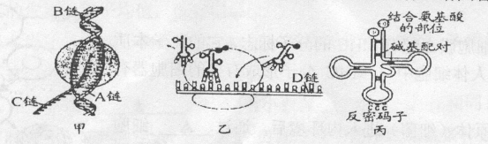

（1）甲图表示过程 ，原料是 ，其方式是 ，此过程在 中完成。
（2）乙图表示 过程，该过程发生在细胞质中 的上。
（3）丙图代表的RNA的功能是 。A、B、C、D四条链中，一定具有传达DNA上遗传信息功能的是 链。
（4）假设D链上碱基（A+U）与（G+C）的比值为0. 4，则形成D时对应的模板链上（G+C）与（A+T）的比值为 。
（5）以上过程不可能发生在 。（该空2分）
A．神经细胞 B.肝细胞 C.成熟的红细胞 D.脂肪细胞
43、（每空2分，共14分）有两个肉鸭品种——连城白鸭和白改鸭，羽色均为白色。研究人员以下表所示外貌特征的连城白鸭和白改鸭作为亲本进行杂交实验，过程及结果如图所示，请分析回答。

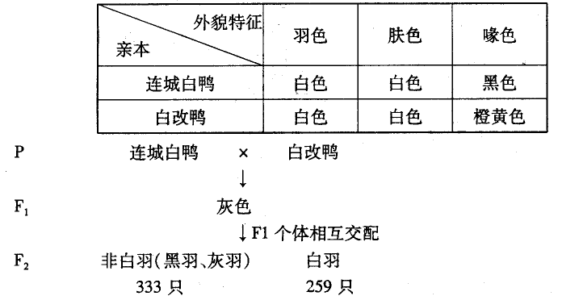

（1）统计发现，F₂中非白羽与白羽的分离比约为9：7，说明该肉鸭的羽色遗传符 合 定律。
（2）研究人员假设一对等位基因控制黑色素合成（用符号B．b表示，B表示能合成黑色素），另一对等位基因与黑色素在羽毛中的表达有关（用R，r表示，r表示抑制黑色素在羽毛中的表达）。两对等位基因都位于常染色体上。根据连城白鸭喙色为黑色，而白改鸭喙色不显现黑色推测，上述杂交实验中连城白鸭的基因型为________，白改鸭的基因型为 ，F₂代中白羽鸭的基因型有____ 种，非白羽鸭中杂合子的比例为 。
（3）研究人员发现F₂黑羽：灰羽=1：2，他们假设R基因存在剂量效应，含一个R基因表现为灰色，两个R基因表现为黑色，为了验证该假设，他们将F_{l}灰羽鸭与亲本中的白改鸭进行杂交，观察统计杂交结果，并计算比例。
①若杂交结果为 ，则假设成立。
②若杂交结果为 ，则假设不成立。
44．【生物----选修1：生物技术实践】（15分）
下图表示被子植物花粉的发育过程，据图完成下列各题。
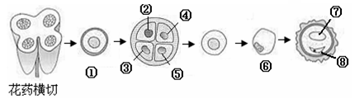

（1）利用月季的花药离体培养产生单倍体时,选材非常重要。一般来说,在 期
花药培养的成功率最高。为了选择该时期的花药,通常选择 的花蕾。确定花粉发育时期最常用的方法有 法;但是对于花粉细胞核不易着色的植物,需采用 法,该法能将花粉细胞核染成 色
（2）图中所示的植物的基因型为AaBb（两对基因遵循自由组合定律遗传），则①的基因型为，②的基因型可能为 。
（3）⑦、⑧所指的结构依次是 ；两者的基因型是否相同？ 。
44．【生物----选修3：现代生物科技专题】（15分）
抗凝血酶Ⅲ蛋白是一种血浆糖蛋白，临床上主要用于血液性疾病的治疗。下图为培育转基因奶牛获得抗凝血酶Ⅲ蛋白的流程。回答问题：
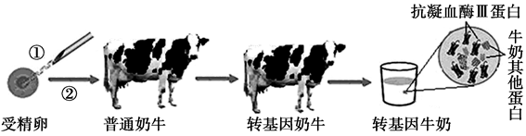

（1）过程①是 ，该过程常用的方法是 。
扩增抗凝血酶 Ⅲ蛋白基因经常采用 技术(该空1分)。
（2）过程②包括 技术和 技术；可用 技术获得多只与该转基因奶牛遗传物质相同的牛犊。
（3）若要检测牛奶中是否含有抗凝血酶Ⅲ蛋白，可采用 技术。
（4）如果检测发现抗凝血酶Ⅲ蛋白基因被导入了受精卵，但却没有检测到抗凝血酶Ⅲ蛋白的存在，那应该考虑分别位于目的基因首端和末端的 没有设计好，应从这方面考虑改善。

生物第四次月考答案
一、选择题
1-5CDBBA 6-10CDBAD 11-12 CC

二、非择题
41.（1） 温度 光照强度、玉米生长状态、密闭装置容积等
探究温度对玉米植株净光合作用强度影响
（2）光合作用大于呼吸作用，从而吸收二氧化碳
（3）黑暗中不进行光合作用，只进行呼吸作用，释放二氧化碳
（4）1.9
（5） CO2+H2O（光、叶绿体）→（CH2O）+O2
42、（1）转录 核糖核苷酸 无 细胞核
（2）翻译 核糖体
（3）转运氨基酸 D
（4）2.5 2分
（5）C 2分
43（1）自由组合
（2） BBrr bbRR 5 8/9
（3）黑羽：灰羽：白羽=1：2：1
灰羽：白羽=1：1

44、（1）单核 完全未开放 醋酸洋红 焙华青-铬矾法 蓝黑色
Ab或aB或AB或ab
（2）花粉管细胞核 生殖细胞核 相同

44、（1）将目的基因导入受体细胞 显微注射法 PCR（1分）
（2）早期胚胎培养 胚胎移植 胚胎分割
（3）抗原-抗体杂交
（4）启动子和终止子

